北京5天4晚跟团游行程单
L889遨游•京城至尊印象品质五日游飞高
产品编号 | L985XYFG53 | 出发地 | 江苏省-南京市 | 目的地 | 北京市
行程天数 | 5 | 去程交通 | 飞机 | 返程交通 | 高铁
参考航班 | 无
产品亮点 | ◆【天安门升旗仪式】充分展示新时代强国强军风采；
产品介绍 | 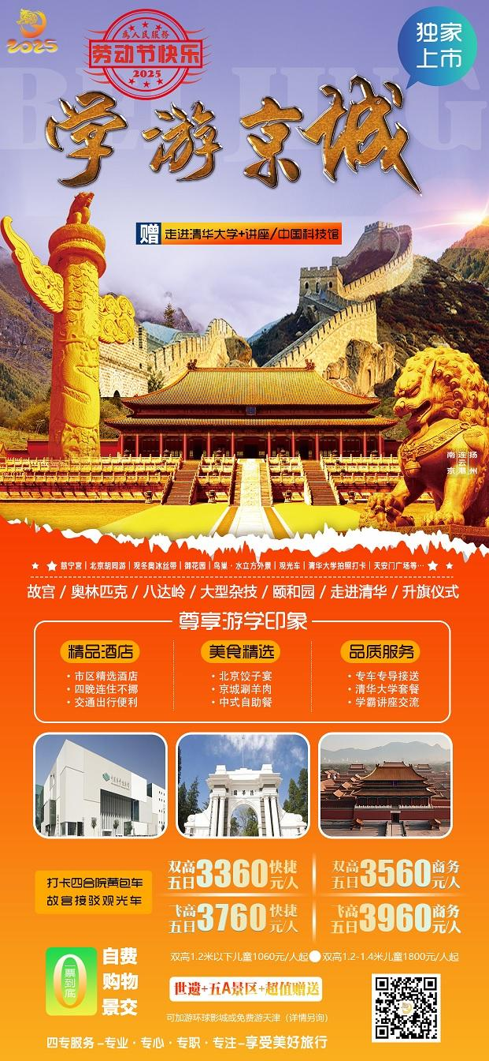
行程安排
D1
行程详情 | 沿途观光，抵京接站 或接机  北京迎接贵宾，由于各地客人抵京时间的出入及交通情况、入住酒店不同等因素，可能会产生等候时间，敬请谅解，并请保持手机电话畅通。由专人免费接站或接机后沿途观光，北京是一座有着三千多年历史的古都，在不同的朝代有着不同的称谓。北京（Beijing），中华人民共和国的首都、直辖市和国家中心城市，是中国的政治、文化中心，中国经济的决策和管理中心，北京是中国“八大古都”之一，是一座有着三千余年建城历史、八百六十余年建都史的历史文化名城，拥有众多历史名胜古迹和人文景观。位于华北平原北部，毗邻渤海湾，上靠辽东半岛，下临山东半岛。北京与天津相邻，并与天津一起被河北省环绕。抵达后入住酒店休息，自由活动（建议自行前往西单、东单、国贸、三里屯等商业区游玩）。
用餐 | 早餐：X 午餐：X 晚餐：X
住宿 | 酒店双人标间
D2
行程详情 | 天安门广场-故宫博物院-中国科技馆  游览举世闻名的最大城市中心广场【天安门广场】，浏览【人民大会堂】【人民英雄纪念碑】【国家博物馆】【国家大剧院】【毛主席纪念堂】等外景；参观【故宫】（游览时间2小时），也称“紫禁城”，是明清两代的皇宫，也是中国现存最大最完整的皇家古建筑群。规模宏伟，布局严整，建筑精美，富丽华贵，收藏有许多的稀世文物，是我国古代建筑、文化、艺术的精华。赠送游览新开放区域【军机处】【甄嬛的寝宫•慈宁宫】【寿康宫】。赠送【故宫接驳车】游览北京的街道，感受这座城市的繁荣与活力。午餐后游览参观【中国科技馆】，科技馆包含5大主题，分别是儿童科学乐园、华夏之光、探索与发现、科技与生活、挑战与未来，内设主题展区约20个。在这里可以看到大型中国立体沙盘，了解千万年来的气候变迁给我国带来的变化；可以“操控”核裂变与核聚变，深入探讨原子科学的进步给人类带来的福祉和深思；可以重温科学家克隆多莉羊的过程，亲自“操刀”进行神经干细胞微创手术；可以化身宇航员“参与”空间站对接，并到月球基地看一看。营员动手探索实践，感受高科技的无穷魅力，培养科学思想、科学方法和科学精神。
用餐 | 早餐：√ 午餐：√ 晚餐：X
住宿 | 酒店双人标间
D3
行程详情 | 升旗-八达岭长城-杂技表演-最美中轴线游学-奥林匹克公园-鸟巢＆水立方外景  早观【升旗仪式】，后赴万里长城之【八达岭长城】（游览时间2小时）。这里清流萦绕，翠峰重叠，花木郁茂，山鸟争鸣。绮丽的风景，是长城建筑中十分精华的一段，集巍峨险峻、秀丽苍翠于一体，为全国十大风景名胜区之首。登上长城感受“不到长城非好汉”的气概。午餐后观看【杂技表演】，新的演出场景、新的演艺内容、新的文化消费体验的演艺空间类项目。【最美中轴线游学】全程7.8公里的路程却“穿越了700多年的时光”，游览【老北京四合院】，四合院的建筑风格典雅大方，每一个角落都充满了故事和韵味，每一处细节都透露出匠人们的精湛技艺，步入期间必能感受到浓浓的历史气息和文化氛围。【黄包车打卡】感受传统民俗文化，过把“黄包车瘾“。【换装体验】打卡拍照，从汉服到旗袍，从古风到民国风，体验不同年代文化，体味百变人生。参观2008年北京奥运会的【奥林匹克公园】（游览时间1小时），参观奥运会主场馆【鸟巢外景】，鸟巢本身就是一个精美的艺术品，其外观独特，象征了对人类文明的孕育与呵护。参观国家游泳中心【水立方外景】，“水立方”是北京奥运会国家游泳中心，水立方还会营造出奇异美妙的灯光效果。车览【冰丝带】，是2022年北京冬奥会北京主赛区标志性场馆、唯一新建的冰上竞赛场馆。“冰丝带”的设计理念来自一个冰和速度结合的创意，22条丝带就像运动员滑过的痕迹，象征速度和激情。
用餐 | 早餐：√ 午餐：√ 晚餐：X
住宿 | 酒店双人标间
D4
行程详情 | 清华大学入内-清华学霸讲座-颐和园  早餐后游览皇家园林---【颐和园】（游览时间2小时）。它是以昆明湖、万寿山为基址，以杭州西湖为蓝本，汲取江南园林的设计手法而建成的一座大型山水园林，也是保存最完整的一座皇家行宫御苑，被誉为“皇家园林博物馆”。中餐北京烤鸭餐。后参观中国的著名学府—【清华大学或北京大学】外景，可门口拍照。游览世界上最大的皇家祭天建筑群【天坛通票】（游览时间1.5小时），含祈年殿、圜丘坛、回音壁，它是明清两代皇帝春季祈谷，夏至祈雨，冬至祭天的圣地。天坛集明、清建筑技艺之大成，是中国古建珍品。1961年，国务院公布天坛为“全国重点文物保护单位”。1998年被联合国教科文组织确认为“世界文化遗产”。
用餐 | 早餐：√ 午餐：√ 晚餐：X
住宿 | 酒店双人标间
D5
行程详情 | 自由活动-离京返家  早餐后自由活动，中午12：00之前退房，此次北京之行让您已领略到北京丰富多彩的文化生活。北京是全球拥有世界遗产（7处）最多的城市，是全球首个拥有世界地质公园的首都城市。北京旅游资源丰富，对外开放的旅游景点达200多处，有世界上最大的皇宫紫禁城、祭天神庙天坛、颐和园、还有八达岭长城等名胜古迹。北京市共有文物古迹7309项，99处全国重点文物保护单位（含长城和京杭大运河的北京段）、326处市级文物保护单位、5处国家地质公园、15处国家森林公园。统一送站，离开美丽的北京返回温馨的家园，欢迎您再次莅临首都北京。
用餐 | 早餐：√ 午餐：X 晚餐：X
住宿 | 无
费用说明
费用包含 | 成人：包含往返大交通、行程内景点首道大门票、行程内四早三正餐、空调旅游大巴车、优秀导游服务，四晚酒店住宿
费用不包含 | 成人不含：景点小门票、景点内船票、索道、用车等。
其他说明
预订须知 | 如产生单男单女需补单房差或安排标间加床，余位需确认
温馨提示 | 温馨提示：1、因天安门广场降低人员密集度，毛纪门票大量削减，如约不上毛纪门票，改为参观外景！如遇政策性闭馆观外景
退改规则 | 旅游者在行程开始前7日以内提出解除合同或者按照本合同第十二条第2款约定由旅行社在行程开始前解除合同的，按下列标准扣除必要的费用：

